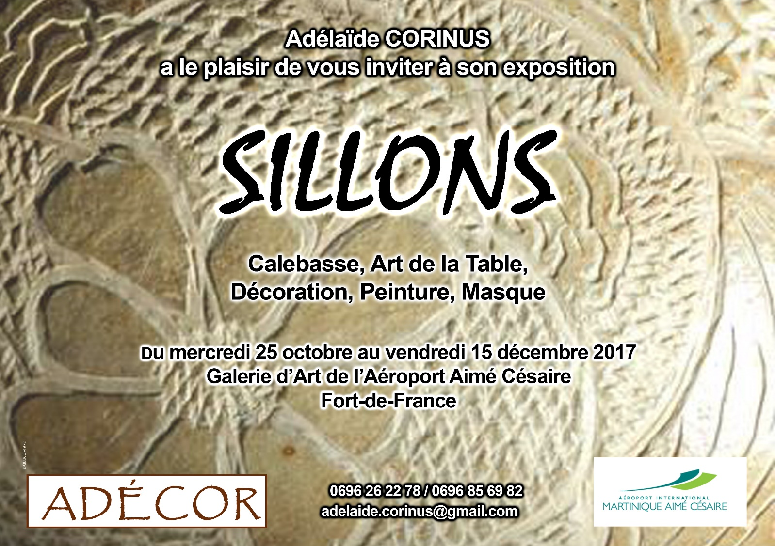

ADELAÏDE CORINUS

25 OCTOBRE - 15 DECEMBRE 2017
GALERIE D’ART DE L’AEROPORT AIME CESAIRE

Dans ma quête artistique, je me suis posée nombres de questions, et plus particulièrement sur mon passé : qui suis-je, qui sont mes parents, qui sont mes Ancêtres ? Qui a participé et creusé les SILLONS de ma vie qui forgent aujourd’hui ma personnalité ?

Certaines portes se sont ouvertes avec des recherches en psycho-décodage, en généalogie et en Histoire. Des mémoires enfouies sont remontées et se sont révélées.

C’est cette recherche du Lien qui habite mon parcours artistique, complétée en cela par la connaissance de l’univers qui m’entoure, par mon Île, par mes rencontres et mes échanges, par la matière travaillée et les heures passées à la modeler, à la sillonner.

Je n’ai de cesse de tenter de Comprendre, trouver la Passerelle unissant le visible sur le non-visible. Techniquement, on bute à un moment précis de notre Histoire sur l’Esclave. Mais est-il possible d’aller au-delà ? Nos lignées s’arrêtent-elles sur ce voyage qui a été sans retour mais qui a construit une autre Vie, un autre Avenir sur une autre rive ?

J’ai compris et je dirais que ce voyage de l’« aller plus loin » est un champ du possible foisonnant sur les recherches faites à ce jour autour de cette migration forcée des africains et de notre passé encore plus lointain des amérindiens : les portes se ferment à un moment donné. Mais aller plus loin est de notre responsabilité : être en éveil à ce patrimoine amérindien : kwi, roches gravées, calebasse, manioc, roucou etc…

C’est une preuve que ce Passé resurgit de façon actuelle par des mots, des gestes, des substances. Alors, je profite de tous ces apports pour aller de mon côté au-delà de ces blocages et les faire partager au public par le ressenti que je mets dans mes œuvres et le choix des matériaux travaillés. Mais reste une forme d’oubli, de perte et d’abandon : un pan entier ne sera jamais reconstruit.

Si nous sommes reliés à l’Afrique, sans toutefois nous y reconnaître totalement, notre appartenance amérindienne est aussi présente par une interdépendance très lointaine de cette mosaïque, dont chaque facette nous renvoie vers une autre partie de notre construction au Monde.

Je continue à creuser ses SILLONS pour (re)trouver mon Histoire et celles de mes contemporains, SILLONS de la Mémoire mais aussi de l’Objet, de la Matière. Je creuse, je malaxe, j’élabore mais le chemin sera encore long et laisse place à une évolution et à nombre de créations artistiques à venir.

Je garde en mémoire les mots de Rodolphe Désiré :
« Une Culture dont les ressemblances sont nombreuses avec celles des autres parties de la zone des Amériques noires et qui a besoin de rappeler de temps à autre à ses acteurs sociaux qu’elle a un pied fortement ancré dans la terre des Caraïbes, et un esprit fortement habité par les Dieux venus d’Afrique »
Rodolphe Désiré (ancien Sénateur de Martinique et Maire du Marin)

